第三单元 物质构成的奥秘

一、我能选择
1．(2016泰州中考)下列事实，不适合用“微粒间有空隙”的性质来解释的是( D )
A．一定体积的气体加压后体积变小
B．一定量的水结冰后体积变大
C．室内的电线在冬天变短，夏天变长
D．1 L大豆与1 L黄沙混合后体积小于2 L
2．(2016青岛中考)下列物质中，由分子构成的是( B )
A．铝 B．氢气 C．金刚石 D．氯化钠
3．(2016威海中考)如图为某原子结构模型的示意图，其中a、b、c是构成该原子的三种不同粒子，下列说法正确的是( C )
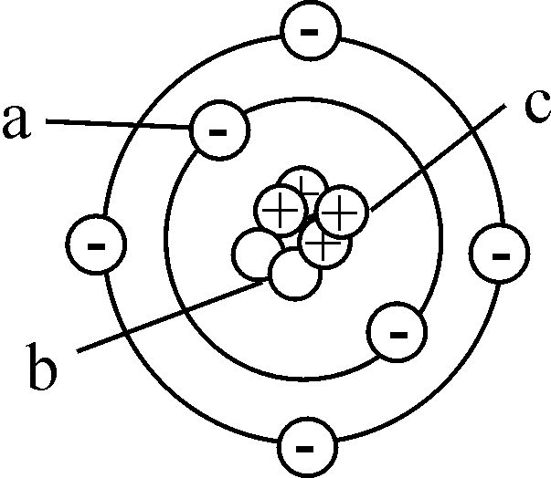
A．决定该原子种类的粒子是b
B．原子中b与c的数目一定相同
C．原子中a与c的数目一定相同
D．原子的质量集中在a和c上
4．(2016宿迁中考)下列关于四种粒子的结构示意图说法正确的是( A )
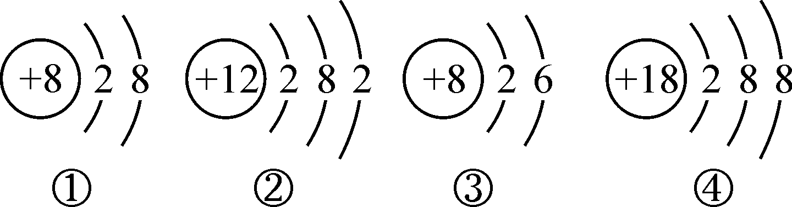
A．②表示的微粒在化学变化中易失去两个电子形成阳离子
B．①和③属于不同种元素
C．②和③对应的元素组成的化合物化学式为MgO₂
D．④对应的元素属于金属元素
5．(2016宜宾中考)下列说法正确的是( B )
A．相对原子质量就是原子的实际质量
B．湿衣服在阳光下比阴凉处干得快，原因是水分子受热后运动速率加快
C．气体比液体容易被压缩，原因是物质的气态分子小而液态分子大
D．过氧化氢分子能分解成水分子和氧分子，说明分子是化学变化中的最小微粒
6．(2016南京中考)下列粒子结构示意图中，表示阳离子的是( D )
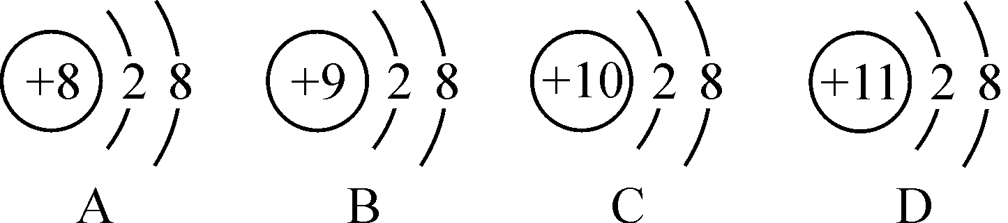
7．(2016龙东中考)元素周期表是学习化学的重要依据。下表是元素周期表的一部分，按表格提供的信息判断错误的是( B )
6 C  碳  12．01 | 7 N  氮  14．01 | 8 O  氧  16．00
A.碳、氮、氧三种元素都属于非金属元素
B．不同种元素之间最本质的区别是最外层电子数不同
C．氧原子的核内中子数是8
D．氮原子的相对原子质量是14.01
8．(2016厦门中考)亚硒酸钠(Na₂SeO₃)可用于提升人体免疫力，硒元素的元素周期表中的部分信息及原子结构示意图如图所示。下列说法正确的是( C )
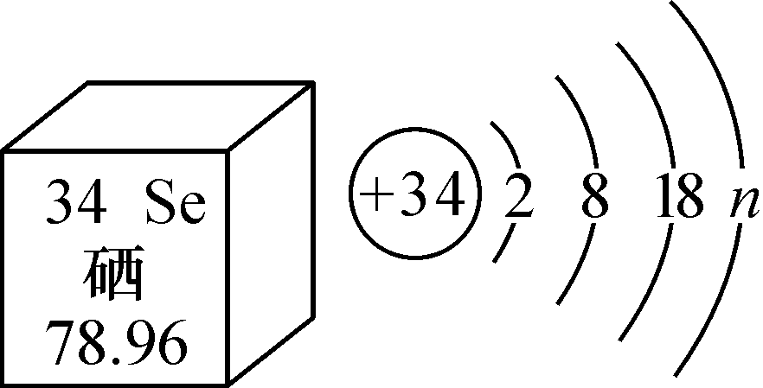
A．Na₂SeO₃中Se的化合价为＋3
B．Se是一种金属元素
C．n的值是6
D．Se相对原子质量为78.96 g
9．(2016永州中考)铈(Ce)是一种常见的稀土元素，已知铈原子的原子核内有58个质子和82个中子，该原子的核外电子数为( B )
A．24 B．58 C．82 D．140
10．(2016海南中考)下列化学用语与含义相符的是( D )
A．H₂——2个氢元素
B．O₂——2个氧原子
C．Mg——1个镁离子
D．CO₂——1个二氧化碳分子
二、我会填空
11．(2016兰州中考)下图中的 A、B、C、D分别是四种粒子的结构示意图，请回答：
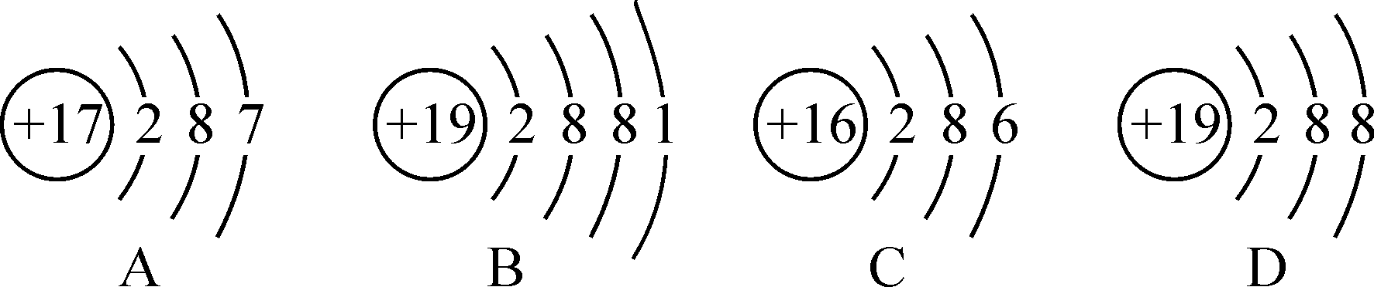
(1)以上四种粒子中A和C属于__非金属__(选填“金属”或“非金属”)元素。
(2)A、B、C、D四种粒子中属于同种元素的是__BD__(填序号)。
(3)B在化学反应中易__失去__(选填“得到”或“失去”)电子。
(4)B和C形成的化合物是__K₂S__(填化学式)。
12．(2016柳州中考)根据下列所给信息回答问题：

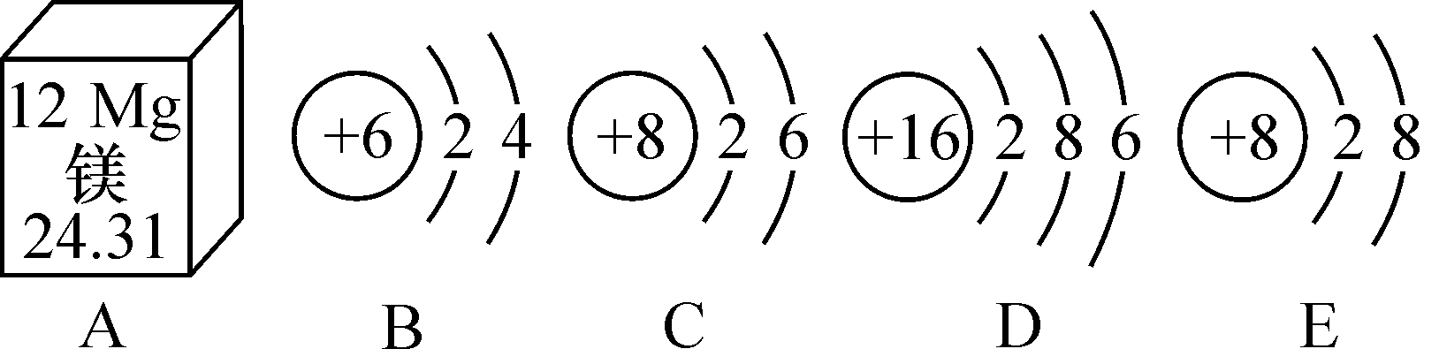
(1)A元素的原子序数是__12__，C元素在形成化合物时的常见化合价是__－2__价，与C元素化学性质相似的是__D__，属于同种元素不同微粒的是__C、E__。
(2)常温下单质为气态的是__O₂__(填化学式)。
13．(2016天津中考)在宏观、微观和符号之间建立联系是化学学科的特点。
(1)物质的组成及构成关系如图所示，图中①表示的是__原子__，②表示的是__分子__。
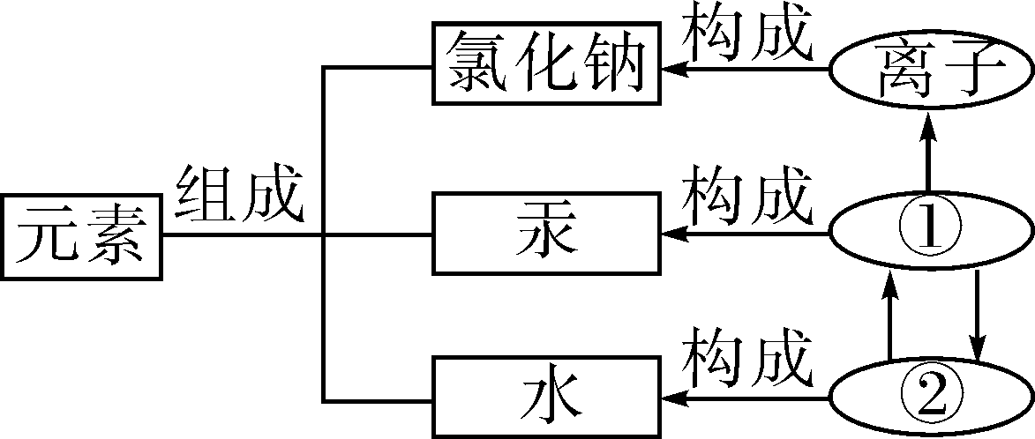
(2)下列说法正确的是__A__(填字母)。
A．氯化氢是由氢、氯两种元素组成的
B．氯化氢是由氢气和氯气混合而成的
C．氯化氢是由一个氢原子和一个氯原子构成的
(3)下图是氧、硫、氯三种元素的原子结构示意图。
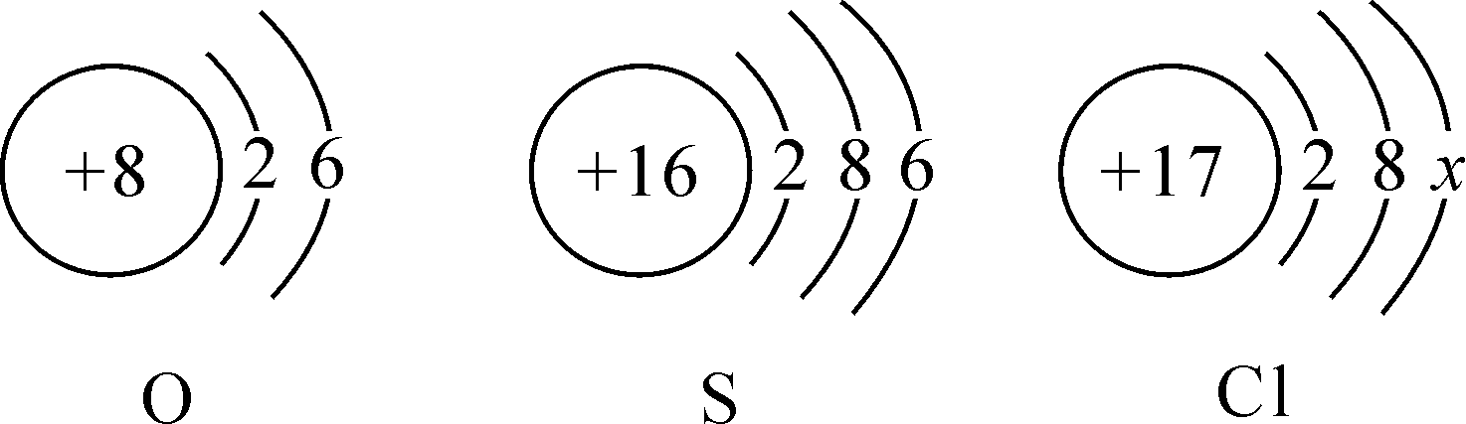
①氯原子的结构示意图中x的数值是__7__。
②氧和硫两种元素的化学性质具有相似性的原因是它们原子的__最外层电子数__相同。
③氧和氯两种元素最本质的区别是它们原子中的__质子数__不相同。
14．(2016达州中考)根据图中提供的信息，请回答下列问题：
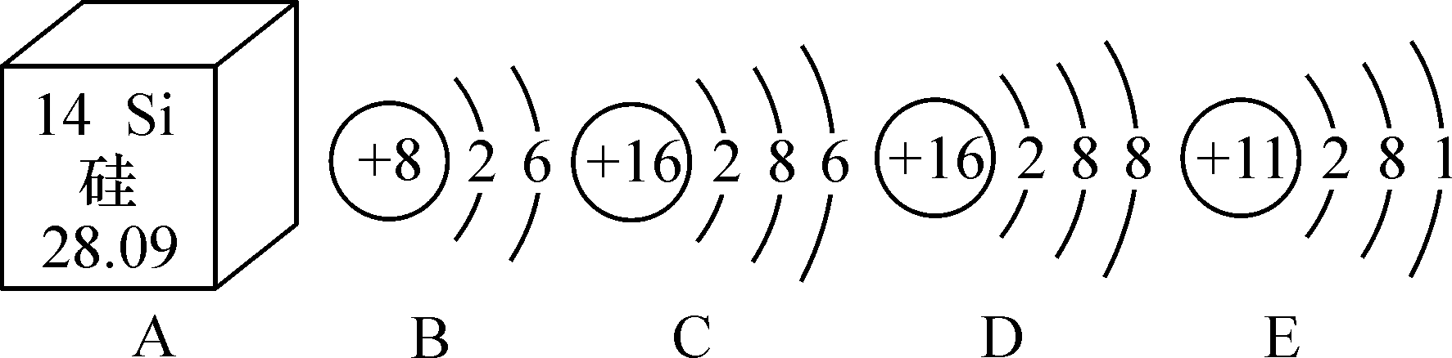
(1)由A图可知，硅的相对原子质量为__28.09__。
(2)B、C、D、E中属于同种元素的是__C、D__。
(3)B、C元素化学性质相似的原因是__最外层电子数__相同。
(4)C、E两种元素组成化合物的化学式为__Na₂S__。
15．(2016青岛中考)元素的性质与原子结构密切相关。请填空：
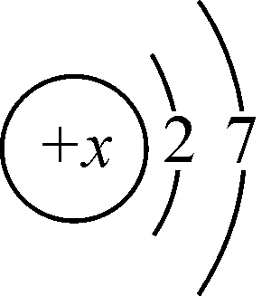
(1)氟元素(F)的原子结构示意图如图所示，据图可判断出x的数值为__9__；氟原子在化学反应中易__得__(选填“得”或“失”)电子，所以氟元素在化合物中的化合价通常为__－1__价。
(2)氢元素与氟元素形成的化合物为氟化氢，其化学式为__HF__；常温下，氟气(F₂)是一种气体，能与水反应生成氟化氢和氧气，此反应的化学方程式为__2F₂＋2H₂O===4HF＋O₂__。
16．(2016宜宾中考)医疗上的生理盐水含有A、B、C、D四种元素，A、B、C、D的原子序数依次增大。
(1)D元素的名称是__氯__，C原子的结构示意图为__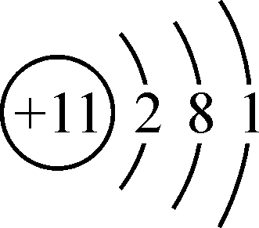__。
(2)A与B可形成原子个数为1∶1的分子，其化学式为__H₂O₂__，该分子中B的化合价是__－1__价。
(3)A、B、C形成的化合物X的名称是__氢氧化钠__，其固体溶于水时要__放热__(选填“吸热”或“放热”)，在X的水溶液中滴加少量CuSO₄溶液，现象是__产生蓝色沉淀__。
(4)A与D形成化合物Y，Y与X的水溶液中反应的化学方程式为__HCl＋NaOH===NaCl＋H₂O__。
17．(2016百色中考)我们周围的物质世界是由100多种元素组成的，为了便于研究元素的性质，常常需要寻找它们之间的内在规律。下图是元素周期表中1～18号元素的原子核外电子排布。
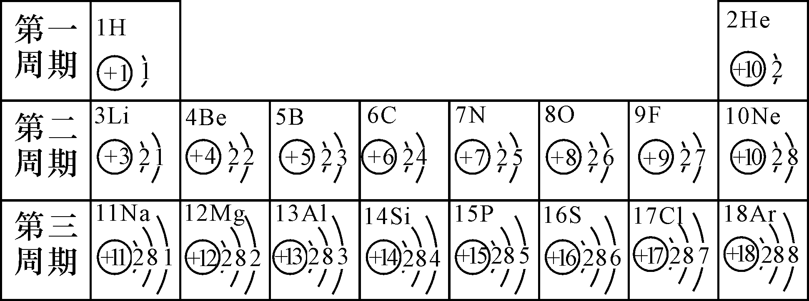
(1)表中3到10号元素位于第二周期，11至18号元素位于第三周期，分析其规律可知，同一周期元素原子的__电子层数__相同。
(2)11号元素属于__金属__(选填“金属”或“非金属”)元素，它在化学反应中形成的离子与__Ne__(写元素符号)原子具有相同的核外电子排布。
(3)表中每一个横行叫做一个周期，每一个纵行叫做一个__族__。

